FICHE QUESTION CHS-CT
Date de la visite : 20/11/2014 | Atelier : Bâtiment F
Secteur : Vestiaire
Risque (s) : Conditions de travail

Une odeur persistante et très désagréable insupporte les utilisateurs des toilettes du Bâtiment F.

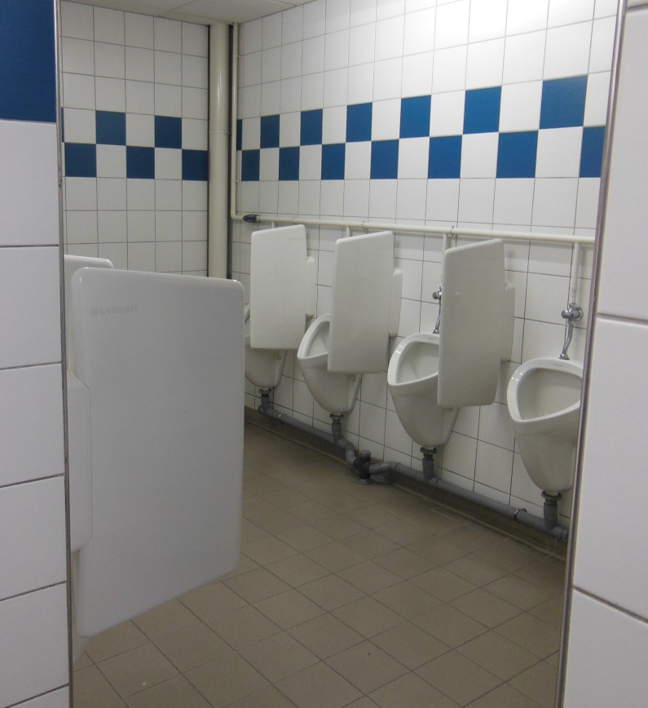

Mesures de prévention proposées : Trouver la provenance afin de résoudre ce problème.

Actions direction : |  | AC  AS  Délai :

